ОБИТАТЕЛИ МОРЕЙ, РЕК И ОКЕАНОВ

Упражнения для развития мелкой и крупной моторики

П/Г «Рыбки»
Пять маленьких рыбок играли в реке, - сжимают и разжимают кулаки
Лежало большое бревно на песке, - соединяют сжатые кулаки
И рыбка сказала: «Нырять здесь легко!» - показывают рыбку правой рукой
Вторая сказала: «Ведь здесь глубоко». – показывают рыбку левой рукой
А третья сказала: «Мне хочется спать!» - показывают рыбку соединив 2 ладони
Четвертая стала чуть-чуть замерзать. – показывают рыбку правой рукой
А пятая крикнула: «Здесь крокодил! - показывают рыбку левой рукой
Плывите скорее, чтоб не проглотил». – показывают открытый рот – ладошками.

И/У «Морские рыбки»
рыбки резвятся - бегают врассыпную
в воде кружатся - кружатся
Весело ныряют, - приседают и встают
Пузыри пускают, - вращают руками, согнутыми в локтях
Друг дружку догоняют! – бегут друг за другом

Игра с массажным мячом «Футбол ежом»
Играть в футбол морским ежом - перекидывают мяч из одной руки в другую
Решили окунишки, - катают мяч вперед - назад
И скоро стали решетом - сжимают и разжимают мяч в правой ладошке
Их новые штанишки. - сжимают и разжимают мяч в левой ладошке
За эти милые дела - трут мячом по правой ладошке
Их дома трепка бы ждала. - трут мячом по левой ладошке
Но рыба добрая – игла - сжимают и разжимают мяч в правой ладошке
Зашить штанишки помогла. - сжимают и разжимают мяч в левой ладошке
Развитие межполушарного взаимодействия
«Рыбки - камни – водоросли».

«рыбки» — ладошки на ребре


«камни» — ладошки в кулачках

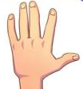

«водоросли» — ладошки вверх – пальцы растопырены

Игры и упражнения:

"Кто, где живет?". В озере? - озерные. В море? Морские. В океане?Океанические. В аквариуме? Аквариумные.
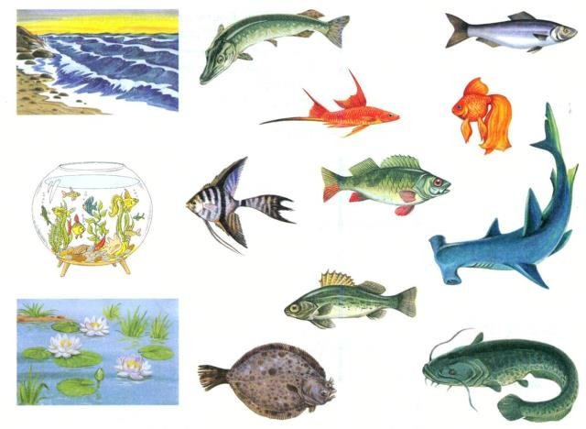
«Назови ласково» с мячом
- ерш – ершик
- сом -….. - щука -…. - медуза -… - плавник -…
- пескарь -.. - карась -… - плотва -…. – хвост -…..
- звезда -…. - дельфин -… - мурена -…. – чешуя -…..
- черепаха -…. – осьминог-…. – краб -…. и т.д.

«Великаны» словообразование сущ. с увеличительными суффиксами
пескарь ‒ пескарище осьминог‒ осьминожище рак ‒ рачище нарвал‒ нарвалище кальмар ‒ кальмарище креветка ‒ креветище

«Сосчитай 2,5» (согласование числительных с сущ. в роде, числе и падеже)
Один чёрный краб два чёрных краба пять чёрных крабов
Одна плоская камбала две плоских камбалы пять плоских камбал
Один электрический скат два электрических ската пять электрических скатов
Одна конусная ракушка две конусных ракушки пять конусных ракушек
Одна острозубая мурена две острозубых мурены пять острозубых мурен
Одна радужная форель две радужных форели пять радужных форелей

«Чей? Чья? Чьё? Чьи?» образование притяжательных прилагательных
У щуки плавники чьи?‒ ... щучьи У рыбы потомство чьё? ‒…рыбье
У рыбы чешуя чья?‒ ... рыбья У черепахи панцирь чей?‒ ... черепаший
У кита ус чей?‒... китовый У дельфина глаза чьи?‒ ... дельфиньи
У акулы туловище чьё? ‒... акулье У лосося икра чья?‒ ... лососевая

«Подбери признаки и действия»
Караси какие? – маленькие, проворные, быстрые, юркие, золотистые,…
Дельфин какой? – серый, большой, добрый, умный, плавающий,…
Медуза какая? – прозрачная, крупная, жалящая, холодная, ядовитая,…

Рыбы что делают? – спасаются, охотятся, ловят, прячутся, ныряют, питаются, откладывают, плавают…

«Скажи наоборот»

- акула большая, а карась - ….
- карп сытый, а щука -…
- краб пугливый, а дельфин-…
- хвост длинный, а плавник -….
- акула морская, а щука -…
- дельфин красивый, а акула-… и т.д.

«Дружная семейка» упражнять в подборе родственных слов
Рыба‒ ... рыбка, рыбёшка, рыбина, рыбища, рыбий, рыбный, рыбак, рыболов, рыбачок, рыбачка, рыбалка, рыбацкий, рыбачить…
«Он – они» с мячом

- морской лев - … морские львы
- добрый кашалот - …
- черный краб - …
- серый дельфин - …
- морской конёк -…
- морской ёж - …
- ядовитая медуза - …
- морская змея - … и т.д.

«Четвертый лишний»
Касатка, кашалот,дельфин, водоросли.
Лишнее слово «водоросли», потому что
это растение, а все остальные – морские млекопитающие.
Сом, щука, осьминог, ёрш.
Плавники, шерсть, чешуя, жабры.
Лужа, море, река, аквариум.
Морская звезда, морской конёк, морская волна, морской ёж.

«Сколько рыб мы увидали..»

Мы видали много рыб –
не одного окуня, а …..много окуней
не одну щуку, а …
не одного карася, а …
не одного дельфина, а ….
не одного кальмара, а…..
не одну акулу, а….
не одну медузу, а… и т.д

«Измени словечко»
- плывущий дельфин, что делает? – плывет
- уплывающий карась- …..
- погружающийся кит -…
- всплывающая акула -….
- лежащая камбала -….
- охотившаяся акула -… и т.д.

Развитие связной речи.

«Зачем?» составление предложений с союзом – чтобы-
- зачем акуле острые зубы? – чтобы было легче охотиться.
- зачем крабу клешни -….
- зачем осьминогу щупальца -…
- зачем медузе щупальца -…
- зачем морскому ежу колючки -… и т.д.

Составь рассказ по схеме про морских обитателей.

  КТО ЭТО? |   ЦВЕТ | 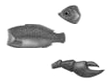  ЧАСТИ ТЕЛА
  ЧЕМ ПОКРЫТО ТЕЛО? |   ГДЕ ЖИВЁТ? |   ПОЛЬЗА ЧЕЛОВЕКУ

СКОРОГОВОРКА.
Карл у Клары украл кораллы,
А Клара у Карла украла кларнет.

Чистоговорки.
АН – АН – АН - глубокий океан
НА – НА – НА – обитатели морского дна
ВЕ – ВЕ – ВЕ - рыбы плавают в воде
НЕ – НЕ – НЕ - осьминог на дне
ЛЮ – ЛЮ – ЛЮ - рыбу я ловлю
ТА – ТА – ТА - под водою красота
ОГИ – ОГИ – ОГИ - большие осьминоги
АК – АК – АК - проползает рак
ТЫ – ТЫ – ТЫ – огромные киты
ФИНЫ – ФИНЫ – ФИНЫ – гладкие дельфины
УЛА – УЛА – УЛА – зубастая акула
УЛЫ – УЛЫ – УЛЫ – опасные акулы
АБА – АБА – АБА – я увидел краба
НЯ – НЯ – НЯ – у краба есть клешня

Загадать ребенку загадки, обсудить их:
Хвостом виляет, зубаста, но не лает. (Рыба)
Настоящий он циркач — Носом отбивает мяч. Знают и француз, и финн: Любит поиграть… (дельфин).
Это самый крупный зверь, Словно лайнер многотонный. А питается — поверь! — Только мелочью — планктоном. Проплывает тут и там По арктическим морям. (Кит)
Эта рыба — хищник злой, Всех проглотит с головой. Зубы показав, зевнула И ушла на дно… (акула)
Симпатичный он на вид, Хоть бывает ядовит! У моллюска – восемь ног. То придонный… (Осьминог)
Плавает прозрачный зонтик. «Обожгу! — грозит. — Не троньте!» Лапки у нее и пузо. Как зовут ее? (Медуза)

Развитие мелкой моторики.
«Нарисуй волны и раскрась»
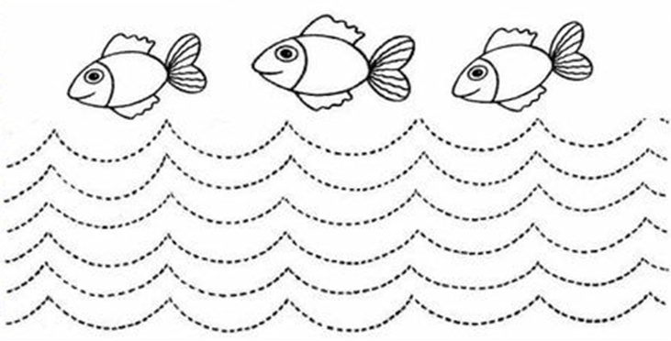

Штрих

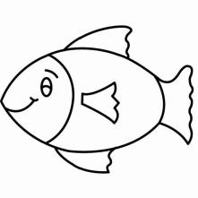

Развитие зрительно – моторной координации
Лабиринт

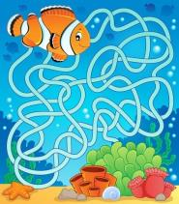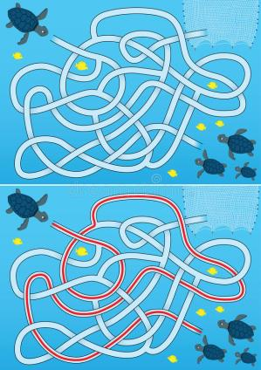

Развитие зрительного восприятия
«Найди тень»

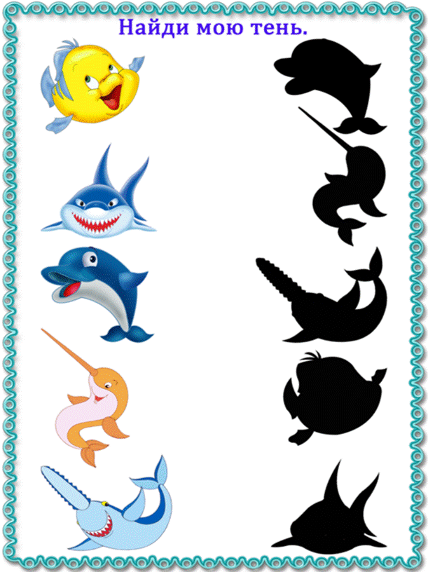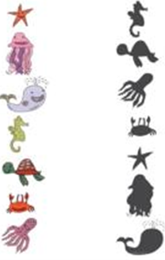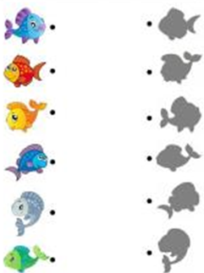
Повторите с ребенком понятия «налево, направо».
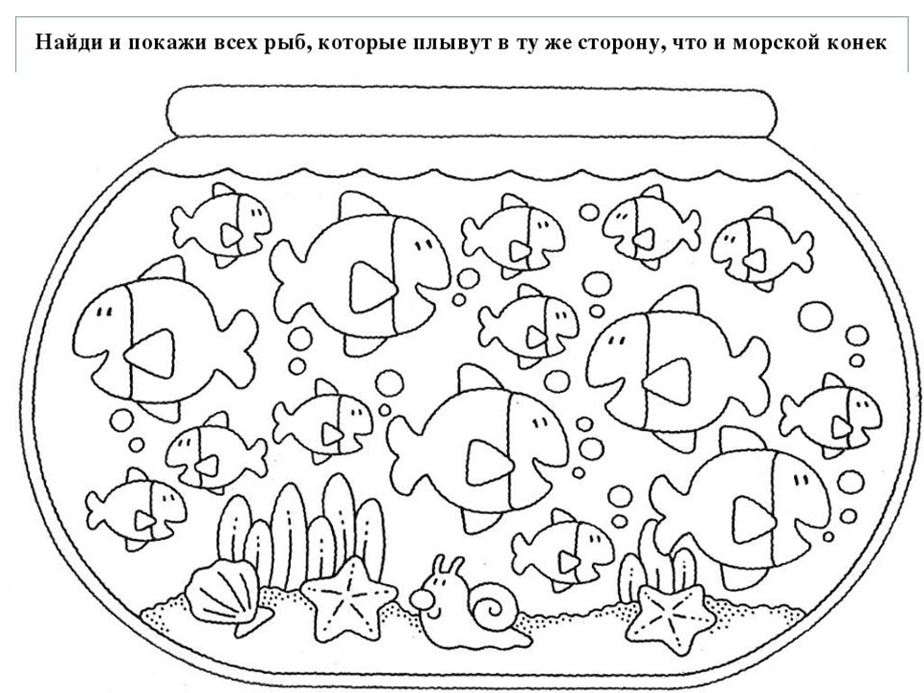
Раскрась и придумай рассказ по картинке.
